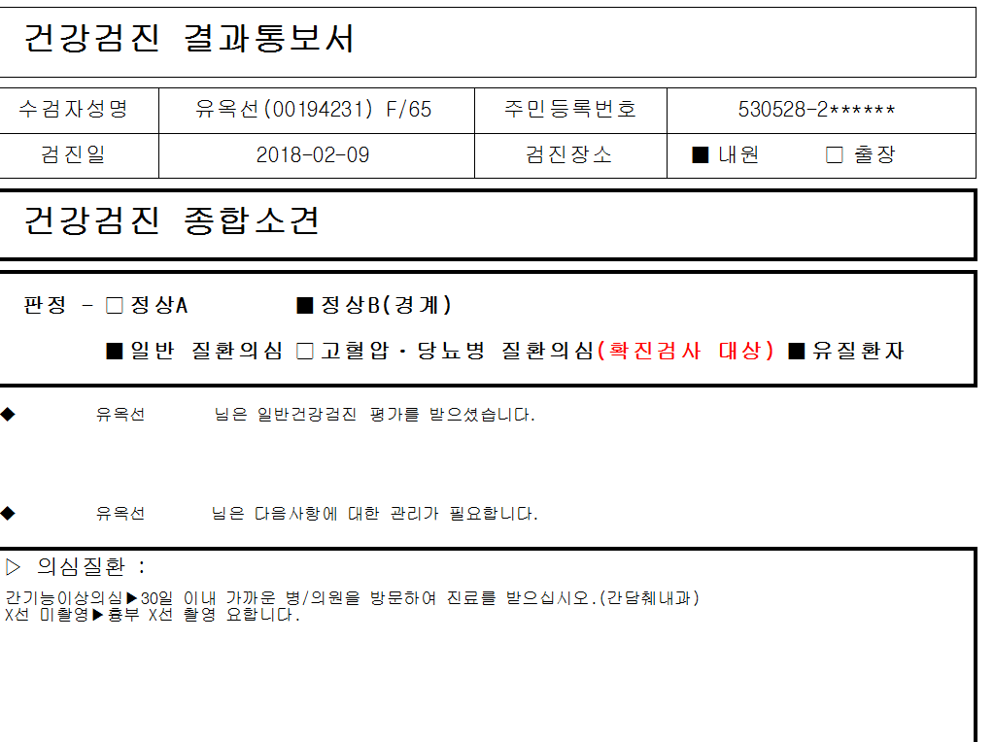

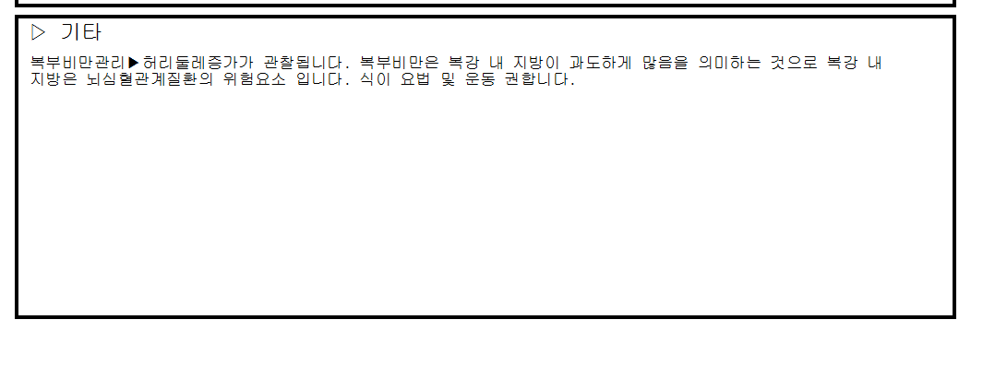
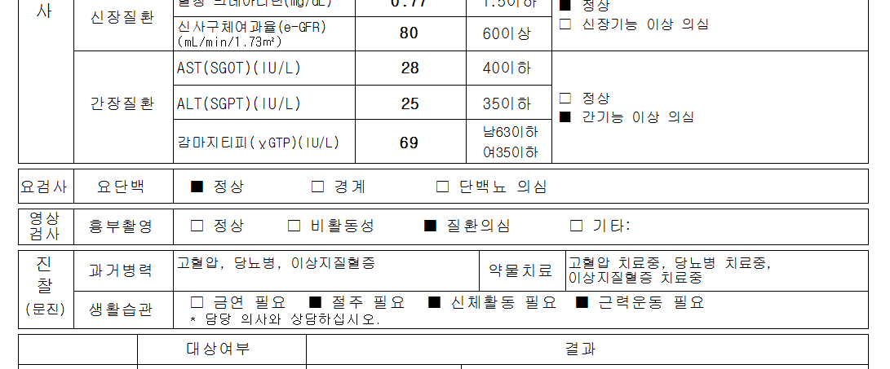
유옥선님(194231) 흉부촬영 미촬영일 때 소견은 기타란에 나오게 해주시고 1차결과지 2번째장에
는 흉부촬영칸에 질환의심아닌 검은색 표시가 아무것도 안되게 해주세요.

